**云计算概述**

云计算的核心思想，是将大量用网络连接的计算资源统一管理和调度，构成一个计算资源池向用户按需服务。提供资源的网络被称为“云”。“云”中的资源在使用者看来是可以无限扩展的，并且可以随时获取，按需使用，随时扩展，按使用付费。

云计算的产业三级分层：云设备、云平台、云软件。

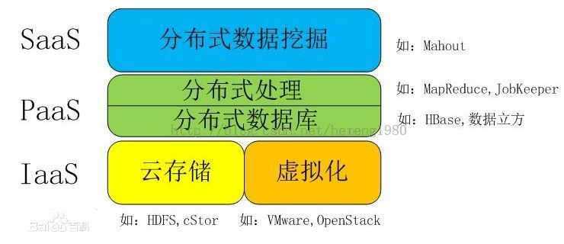

基础设施即服务（IaaS）：IaaS其实就是一些硬件，网络和操作系统的组成，消费者通过Internet可以从完善的计算机基础设施获得服务。对于开发者来说如果我们使用IaaS，就像我们操作一个服务器一样，只是不用安装操作系统了，因为OS已经包括在IaaS中了。但是和操作服务器又不一样，如果服务器硬盘扩容，加内存，换CPU，扩充带宽等，必须要经过备份/迁移/测试等大量的工作，但IaaS就不一样，我们可以直接“设置”就能解决，实际上就是我们把这些东西都外包给别人，然后使用他的服务，一般IaaS供应商会提供这些操作。

平台即服务（PaaS）：PaaS实际上是指将软件研发的平台作为一种服务，以SaaS的模式提交给用户。因此，PaaS也是SaaS模式的一种应用。但是，PaaS的出现可以加快SaaS的发展，尤其是加快SaaS应用的开发速度。如果我们使用的是PaaS，这些也不用做了，我们只关心程序的开发和部署就可以了，因此我们选择PaaS的时候首先要考虑的就是自己使用的是什么语言和习惯使用的数据库。也就是说我使用的是一个平台，是PaaS供应商提供给我们在互联网上的一种服务。

软件即服务（SaaS）：软件即服务。它是一种通过Internet提供软件的模式。 软件提供商将应用软件部署在自己的服务器上，客户可以根据自己实际需求，通过互联网向厂商定购所需的Web应用软件服务。云数据库本身就是一种SaaS，只需要关系数据库的内容（表，关系，字段，记录），不用关心怎么安装实例，如何恢复，什么时候备份等这些对于数据库服务这个级别的操作。

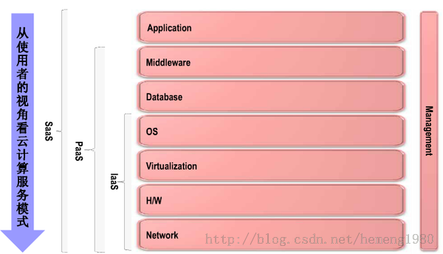

**新浪SAE（Sina App Engine）：**

**特点：**

　　1 SAE选择在国内流行最广的Web开发语言PHP作为首选的支持语言，Web开发者可以在Linux/Mac/Windows上通过SVN、SDK或者Web版在线代码编辑器进行开发、部署、调试，团队开发时还可以进行成员协作，不同的角色将对代码、项目拥有不同的权限;

　　2 SAE提供了一系列分布式计算、存储服务供开发者使用，包括分布式文件存储、分布式数据库集群、分布式缓存、分布式定时服务等，这些服务将大大降低开发者的开发成本。同时又由于SAE整体架构的高可靠性和新浪的品牌保证，大大降低了开发者的运营风险。

总之，SAE就是简单高效的分布式Web服务开发、运行平台。

**SAE整体架构介绍**

　　SAE从架构上采用分层设计，从上往下分别为反向代理层、路由逻辑层、Web计算服务池。而从Web计算服务层延伸出SAE附属的分布式计算型服务和分布式存储型服务，具体又分成同步计算型服务、异步计算型服务、持久化存储服务、非持久化存储服务。

　　7层反向代理层：HTTP反向代理，在最外层，负责响应用户的HTTP请求，分析请求，并转发到后端的Web服务池上，并提供负载均衡、健康检查等功能。

服务路由层：逻辑层，负责根据请求的唯一标识，快速的映射(O(1)时间复杂度)到相应的Web服务池，并映射到相应的硬件路径。如果发现映射关系不存在或者错误，则给出相应的错误提示。该层对用户隐藏了很多具体地址信息，使开发者无需关心服务的内部实际分配情况。

　　Web服务池：由一些不同特性的Web服务池组成。每个Web服务池实际是由一组Apache(PHP)组成的，这些池按照不同的SLA提供不同级别的服务。每个Web服务进程实际处理用户的HTTP请求，进程运行在HTTP服务沙盒内，同时还内嵌同样运行在SAE沙盒内的PHP解析引擎。用户的代码最终通过接口调用各种服务。

　　日志和统计中心：负责对用户所使用的所有服务进行统计和资源计费，并设定的分钟配额，来判定是否有非正常的使用。分钟配额描述了资源消耗的速度，当资源消耗的速度到达一个预警阈值时，SAE通知系统会提前向用户发出一个警告，提醒用户应用在某个服务上的使用可能存在问题，需要介入关注或处理，配额系统是SAE用来保证整个平台稳定的措施之一;日志中心负责将用户所有服务的日志汇总并备份，并提供检索查询服务。

**SAE和虚拟主机的区别**

　　提到云平台，我们很自然的想到和以往虚拟化技术的区别。两者的主要区别表现在以下几个方面：

　　1 传统服务托管面向的是硬件软件设备，使用者得到的也是设备的使用权；而SAE面向的服务，使用者得到的是服务的使用权。

　　2 传统服务托管不面向开发者，开发者无法在其上享受到开发的乐趣;而SAE的一个重要用户就是web developer，开发者可以在其上通过在线调试、日志分析、协作共享等功能进行web开发。

　　3 传统服务托管不提供分布式系统解决方案;而SAE提供的完整的分布式web服务的解决方案，其中不仅仅包括分布式数据库、分布式文件系统，更包括分布式定时器系统、网页抓取服务、图像处理服务等。

　　4 传统服务托管不解决域名问题，用户往往烦恼于域名申请;而SAE的用户将自动得到在sinaapp下的二级域名，同时SAE还支持域名cname。

5 传统服务托管无法保证SLA(Service Level Agreement)，硬件故障的成本基本由使用者承担;而SAE保证用户的SLA，用户的web服务自动享有高冗余的前端服务器、享有自动负载均衡系统、服务自动扩展、服务自动收缩等功能。

**阿里云**

**弹性计算平台**

弹性计算平台是最为接近传统用户需求的云计算产品，产品包括云服务器(虚拟化服务)和辅助的云负载均衡。阿里云的云服务器更支持用户以API的方式来灵活构建一个具备伸缩性的服务器架构。

阿里云目前在主推的弹性计算与开放存储的服务，弹性云计算平台的五大基本功能基本上可以满足以前IDC服务的基本的功能：

　　1 镜像的管理，支持主流的Linux、Windows操作系统。

　　2 云服务器的操作，最基本的创建、启动、关闭、释放、修改配置，重置硬盘，Guest OS管理，例如主机名、密码，用户名的一些管理。提供了一些页面上的监控的功能，可以看到云服务的运行情况。

　　3 快照管理，快照相对于传统的拷贝文件的备份方案有很大的创新，快照在虚拟机运行的过程当中在线创建，采用比较先进的增量的算法，能够实现快照的时间以及空间上的最优化。如果有一天发现误删文件，或者系统被病毒破坏的时候，可以通过两种方式恢复，一种是将快照作为一个新磁盘挂载，还有一种是直接指定一个快照回滚，这只需要一秒钟的时间。

　　4 云服务器，特别是web网站的服务，一定要有公网的访问能力，所有IP以及DNS的设置是必不可少的功能。

　　5 公有云服务安全的设置，阿里云平台提供了安全组的设置，每个用户可以有多个安全组，不同安全组的机器是打通的，不同安全组之间的机器默认是不同的，即使这台机器发现自己的IP是这个数字，阿里云平台上不可能出现断口扫描，木马攻击，也不会出现IP欺骗。传统机房没有能解决这个问题。阿里云平台上对ARP攻击和DDoS 攻击做智能的检测，保证云服务器的正常运行。这些黑客的攻击能力在7G以下，云服务器是不受影响的。

**ACE开发者平台**

　　相比弹性计算平台，阿里云ACE开发者平台进一步为用户简化了网络应用的构建和维护过程。ACE平台系统基于云计算基础架构的网络应用程序托管环境，可根据应用访问量和数据存储的增长自动扩展。ACE支持PHP、Node.js等语言编写的应用程序。支持在线创建MYSQL远程数据库应用。

**开放存储服务OSS和CDN**

　　开放存储服务(Open Storage Service，OSS)是互联网的云存储服务。开放存储服务为广大站长、开发者，及大容量存储需求的企业或个人，提供海量、安全、低成本，高可靠性的云存储服务。通过简单的REST接口，存放网站、或应用中的图片、音频、视频、附件等较大文件。

　　当用户面对大量静态文件(如图片、视频等)访问请求和数据存储时，使用OSS可以彻底解决存储的问题，并且极大地减轻原服务器的带宽负载。使用CDN可以进一步加快网络应用内容传递到用户端的速度。

**开放结构化数据服务**

　　开放结构化数据服务(Open Table Service，OTS)适合存储海量的结构化数据，并且提供了高性能的访问速度。当数据量猛增时，传统的关系型数据需要资深的DBA才能搞定;而使用OTS，数据再怎么增长，它都自动默默帮你搞定所有事情。这是时下热门的NoSQL在线服务。

　　关系型数据库RDS。关系型数据库是一个基于高稳定，大规模平台的商用关系型数据库服务。其帮助个人与企业用户解决费时、费力的数据库管理，节约硬件成本和维护成本。与现有商用MySQL和MS SQL Server完全兼容。

**开放数据处理服务**

　　为了深度挖掘出海量数据(如HTTP Log)中蕴藏的价值，阿里开发了开放数据处理服务(Open Data Process Service，ODPS)。不需要写MapReduce程序，把结构化数据存储到ODPS中，使用SQL语句就能完成相同的事情。

**云应用平台**

　　云应用平台结合了本地应用和互联网应用的优点，使用HTML5、CSS3和JavaScript就能在移动平台上开发出用户体验优秀的移动应用便于开发功能强大的移动应用，并且还能非常容易地使用各种云服务。

**体验云平台**

在这些看起来很不错的服务的背后，有一个强大的大规模分布式系统作为基础平台。这个平台里的分布式文件系统、分布式调度系统等解决了各种各样的硬软件不可靠问题。我们提供了一个在线环境，来试试随意杀掉一台机器的感觉吧。分布式文件系统根本不在乎一两台机器宕机。

**阿里云OS技术架构**

　　阿里云OS运行在成千上万台服务器的Linux之上，飞天大规模计算系统相当于Windows中的内核，负责管理集群系统资源、控制分布式程序运行、隐藏下层故障恢复和数据冗余等细节、有效地提供弹性计算和负载均衡的服务;开放存储服务(OSS)、开放结构化数据服务(OTS)和开放数据处理服务(ODPS)类似于Windows API，提供了方便的进行大规模数据的存储、查询和处理服务;在这之上的Cloud Engine为第三方云应用提供了弹性、低成本的运行环境，帮助开发者简化云应用的构建和部署;在互联网基础应用的层面，如同Windows自带记事本和画笔，阿里云OS自带了搜索、邮箱和地图的服务。

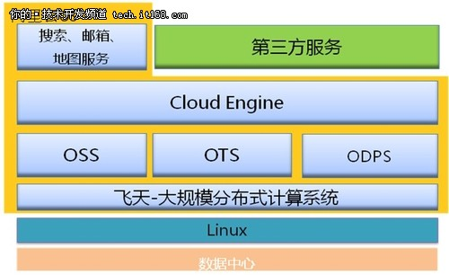  
▲ 阿里云OS架构

　　这样的体系结构可以有效并广泛地支持各种互联网的应用，并且作为一个开放系统，为第三方开发者提供简易的操纵整个数据中心计算资源的能力。在阿里云OS中，飞天大规模计算系统是整个系统的核心技术能力，承载了从PC服务器到“数据中心”这台超级计算机的质变。

　　在传统的操作系统中，手机是唯一的计算来源和存储位置。与此不同的是，阿里云OS分别运行在手机和云端的数据中心，数据中心是云操作系统很重要的一环。为此，阿里云计算公司花费巨资打造了规模庞大的数据中心。它主要由大规模分布式计算系统、开放存储服务、关系数据库服务和云引擎这四个部分组成。

　 很多用户认为阿里云OS的移动终端是安卓系统的改版;虽然两者确实都基于Linux，但却是截然不同的两个事物。这在桌面Linux发行版上早有先例，比如同样基于Linux内核，但Ubuntu和Redhat显然是不能等同的。阿里云OS开发初衷是打造独立的操作系统并形成自己的生态系统。

**具有阿里云OS特色的云基础服务**

相比传统的操作系统，依托云计算的阿里云OS具有明显的优势。最为明显的优势便在于其所提供的三大基础服务——云存储、云应用和云助手皆是基于成熟的云计算体系，为我们提供了稳定可靠的服务。

**1 云存储**

　　云存储是阿里云OS的特性中最重要的功能之一，阿里云OS为用户提供了超大的云存储空间。要知道，目前的主流智能手机的存储空间也只有16GB，极少数高端手机也只有32GB的水准。即使对于使用笔记本电脑的用户来讲，阿里云OS为手机用户提供的至少50G以上的云存储空间也是个不小的数字。随着手机应用愈发复杂，我们对于存储空间的要求也相应地水涨船高，云存储在很大程度上解决了存储空间的燃眉之急。除了存储空间的改善，云存储的作用还体现在数据安全上——存储于手机上的数据因为手机损坏或丢失，导致数据丢失的风险一直都会存在。与之相对，云端的数据中心具有数据冗余功能，大大减小了数据丢失的风险——除非，2012真的来了……

　　阿里云OS的云存储使用非常简单。以备份图片为例，首先选择“图片”文件夹，点击文件夹界面顶端的“云“快捷键，选择弹出的“备份相册”，再选择需要备份到云端的相册，选择下方的“云端备份”就可以把图片同步备份到免费的海量云空间——就是这么简单。除了图片，云存储还可以同步联系人,短信和便签。

**2 云应用**

　　阿里云OS的另一大特色便是云应用。在传统的应用环境下，我们要使用某个应用必须首先到各种APP市场下载相关的应用，然后才能够运行。与这种应用方式截然不同，阿里云OS的云应用(CloudApp)基于HTML5技术构建，是面向移动互联网的创新应用标准，可以为手机用户提供比以往更加便捷的手机应用服务。简单而言，用户只需要登录应用平台，如同本机应用一般单击运行即可。这一创新的应用体验大大提升了使用的方便程度，尤其对于不太熟悉智能手机的用户而言，免除了相对复杂的下载过程，降低了使用门槛。

3 **云助手**

　　除了云存储和云应用，还必须要提到云助手这个特色服务。云助手包含几个主要功能：同步与备份，可以设定手机与云端的同步模式，比如每天自动备份，也可以立刻手动备份。账号管理则可对专属的云账户进行各种操作修改;点击云空间则可查看云空间存储的数据，备份在云端的联系人、图片、信息、通信记录、云便签等信息都一目了然。

**百度云**

百度云平台四大能力：大容量数据存储能力、高并发处理能力、统计分析能力、智能推荐与运营，这些能力将帮助开发者更好地实现大数据价值。整体感觉百度云平台是更偏向应用层和开发服务方面的支持。

**百度BAE平台介绍**

　　对于大数据的规模大、类型多，价值密度低等特征，百度云平台提供的BAE（百度应用引擎）将提供高并发的处理能力，满足处理速度快的要求。  
　　Baidu App Engine 是百度推出的应用引擎。开发者能够方便地在这个平台上开发网络应用程序。 另外它作为平台，有能力将原本单机的lamp架构，变成分布式架构。开发者可以基于BAE平台进行php、java应用的开发、编辑、发布、调试。

　　同时BAE平台也提供了大量的云服务给开发者，包括fetch url、task queue、sql、memcache，后续会有更多服务提供。在性能方面，如果开发者希望增加服务能力，可以通过申请执行单元的方式进行灵活的调整。

　　BAE的一整套服务，可以让开发者摆脱繁琐的环境、服务问题，把精力专注于业务逻辑。

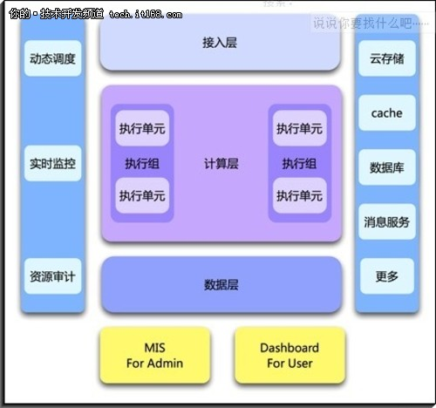  
▲BAE平台架构图

　　BAE在架构上分为执行环境、管理系统和多种分布式服务。执行环境包括接入层、代码执行层及数据层。管理系统包括用户管理平台、系统管理平台、调度服务、监控服务、资源审计服务等。分布式服务包括多种基础服务和业务组件，如数据库、缓存、云存储、FetchUrl等服务。

　　执行环境接入层：是一个HTTP反向代理，能够实现将应用流量分配到制定后端的功能，并能够在多个可选后端中进行负载均衡。它还具有防火墙功能。

　　执行环境代码执行层：是实际运行用户代码的地方。计算资源分组管理。执行组的处理能力由它包含的执行单元个数决定。可以根据需求动态伸缩。执行组目前分为公共和私有两种，私有组中的资源为用户独享，稳定性更强。执行单元本身是一个沙盒环境，保证不用应用之间的代码、数据以及执行都不会相互影响。目前执行环境支持php和java语言(java语言目前处于邀请测试期)。

　　执行环境数据层：用于存储用户的代码和一些临时数据。

　　管理系统调度服务：负责控制执行环境接入层的流量分发和负载均衡策略、应用代码在数据层的分发以及代码执行层计算容量的自动伸缩。

　　监控服务：将系统各个模块、执行单元的状态实时汇报给状态中心，作为调度服务决策的依据。

　　资源审计服务：负责统计并控制应用对资源的访问。公共组会根据用户使用所有服务的具体使用量来进行统计和计费，如页面流量、cpu使用量、内存使用量等。私有组以对执行单元的使用时间来进行统计。

**百度PCS（个人云存储服务）**

**个人云存储**

　　个人云存储(Personal Cloud Storage, 简称PCS)是百度推出的针对个人数据的存储服务。开发者可以利用PCS的开放接口实现用户数据的存储，多端同步，分享等功能。通过使用PCS服务，开发者无需考虑用户数据的存储细节，可以在百度强大的存储服务基础上快速开发出有创意的应用。

**百度个人云存储对于开发者的意义**

　　开发者利用pcs接口，打通应用之间的数据，实现更加强大的功能。 例如： 1.开发功能强大的网盘 2.开放功能强大的垂直应用

**功能设计：**

　　大容量, 用户存储初始空间高达15G，无上限;很简单, 标准的REST API;很容易, 提供了基于不同语言的丰富SDK;很强大, 支持文件分享、搜索等功能;很安全, 采用https，支持oauth2;很稳定, 百度有在分布式存储方面的优势。

**功能描述**：

　　自由创建文件及目录;上传单个文件，最大支持2G，大文件上传可用分片形式，单文件最大2T;获取文件meta及目录信息;提供自由灵活的tag功能;提供第三方应用可定制的分享功能;方便快捷的搜索功能;可自定义的通知提醒功能。

**强大的云服务：**

　　便捷的云备份：结合平台中应用进行全面的备份，无论设置、通话记录、短信、备忘、都让用户用的既舒心又安心。

　　随时随地云同步：百度为用户提供了超大的云存储空间，支持本地文档、音乐、视频的同步，以及通讯录和程序进度的备份;支持Web、PC和移动等多种终端，可以有效的做到一处上传，多处同步，让你的网络信息随处收藏;自动与百度强大的云端数据库进行匹配，如有记录无需上传;更新文件只上传更新的部分，节省流量。

　　安全无忧：百度云存储采用了传输加密技术，有效的防止数据窃取。端服务器集群可以有效的杜绝一切意外。

轻松分享：通过连接的方式，轻松的将云端文件分享给好友;同时，可以多人共享云端文件夹，共同的编辑和维护;可以关注好友云端的文件夹，及时的了解好友的更新。

**百度云数据库**

　　百度云数据库为开发者提供了分布式的关系型数据库存储服务。后端采用的是业界最为广泛使用的数据库之一：mysql，并且在前端提供与mysql完全一致的使用方式，使开发者进行应用迁移的代价几乎为零;同时，百度云数据库可以支持百万级别的后端数据库集群，并且多机房自动冗余备份，自动读写分离，开发者不需要关注后端机器及数据库的稳定性、网络问题、机房灾难、单库压力等各种风险，像连接本地mysql一样使用sql服务即可。百度云数据库还为开发者提供数据隔离，不同开发者的数据会存在于不同的数据库中而不会相互影响;为开发者提供安全性检查，对于恶意攻击性访问及时发现并拒绝，避免影响正常访问app的用户，为开发者节省访问带宽。